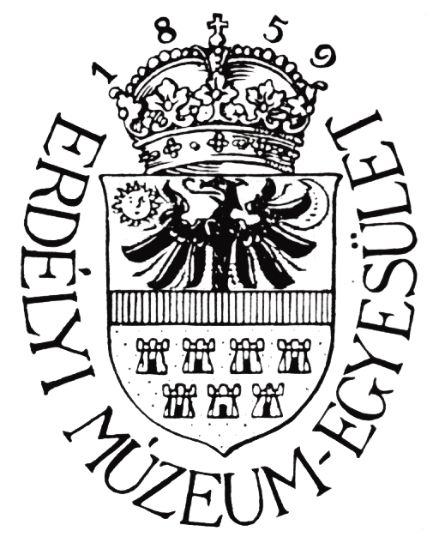

Meghívó

2008. május 10-én, szombaton 18 órától az Erdélyi Múzeum-Egyesület Napoca/Jókai utcai székházának dísztermében a következő előadásokra kerül sor:
Feiszt György (történész, levéltáros – Veszprém):

Erdély heraldikája

Gróf László (térképtörténész – Oxford):

Erdély térképei és térképészei

